全國教師會
『九十七年度北區學校教師會行政專業知能專修研習班』計畫

- 依 據：全國教師會九十七年度工作計劃。
二、 宗 旨：
（一）為促進北區學校教師組織健全發展，帶領教師專業成長，特辦理本研習。
（二）針對教師行政專業知能發展，以教師「組織運作與溝通合作」、「法規興革
與權利保障」為主軸，提供研習教師溝通與協商、法規制度與保障、法律
問題與案例等相關知能，以期教師行政專業之提升。
- 主辦單位：全國教師會
- 承辦單位：台北市教師會
- 協辦單位：台北市立教育大學附設實驗國民小學.
- 會議日期：97年 12 月 6 日
- 會議地點：台北市立教育大學附設實驗國民小學(臺北市中正區公園路29號)
- 研習內容：課程內容如附件一
- 參加對象：台北市、台北縣、基隆市、宜蘭縣、桃園縣、新竹市、新竹縣、金門縣、連江縣、澎湖縣等國小、國中、高中職，學校教師會理事長(會長)或代表。
- 報名費用：免費，經費由全國教師會贊助，不足部分由台北市教師會年度預算支應。
- 報名方式：台北市教師採網路線上報名，台北市教師研習電子護照http://insc.tp.edu.tw/辦理報名手續，線上報名後務必列印報名表並依學校行政程序完成公假程序作業（以確認電子護照研習時數登入）。
外縣市教師於97年 12 月2 日下午15:00前，將報名表（如附件二）傳真至台北市教師會。
- 注意事項：交通資訊，請見附件三。
【附件一】九十七年度北區學校教師會行政專業知能專修研習班

研習課程表

日期 | 時間 | 研習主題 | 講師
12  月  6  日  星  期  六 | 08:30~09:00 | 報到 | 台北市教師會
12  月  6  日  星  期  六 | 09:00~10:20 | 課程一：現階段教育政策分析 | 全國教師會
12  月  6  日  星  期  六 | 10:20~10:40 | 休息時間 | 台北市教師會
12  月  6  日  星  期  六 | 10:40~12:00 | 課程二：優質教師會的運作與經營 | 許志文老師
12  月  6  日  星  期  六 | 12:00~13:00 | 午餐時間 | 台北市教師會
12  月  6  日  星  期  六 | 13:00~14:20 | 課程三:教師工作條件與教師組織:從台灣看世界 | 林斌教授
12  月  6  日  星  期  六 | 14:20~14:40 | 休息時間 | 台北市教師會
12  月  6  日  星  期  六 | 14:40~16:00 | 課程四:教師退撫制度對老、中、青三代教師的影響 | 羅德水老師
12  月  6  日  星  期  六 | 16:00~16:30 | 綜合座談 | 全國教師會.台北市教師會

【附件二】九十七年度北區學校教師會行政專業知能專修研習班-報名表
報名傳真熱線：02-2594-6067 確認報名成功：02-2596-0780轉109

縣 市
姓 名 |  | 身份證字號
服務單位 |  |  | 職 稱
聯絡電話 | 電話： 手機：
葷 素 食 | □ 葷食 □ 素食
E-mail
是否願意收到  本會電子報 | □ 願意 □ 不願意
【附件三】交通資訊
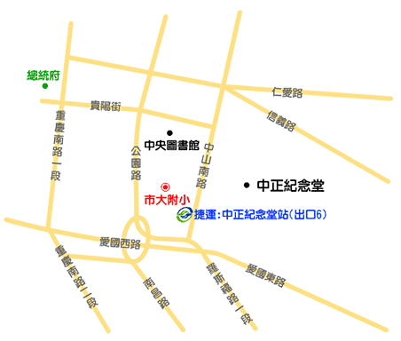

本校交通：
大眾運輸工具：
1. 捷運：中正紀念堂站（出口 6）、財政部（出口 7）
2. 公車：北一女站（5、18、204、227、235、236、241、251、指南2路、新店客運）

